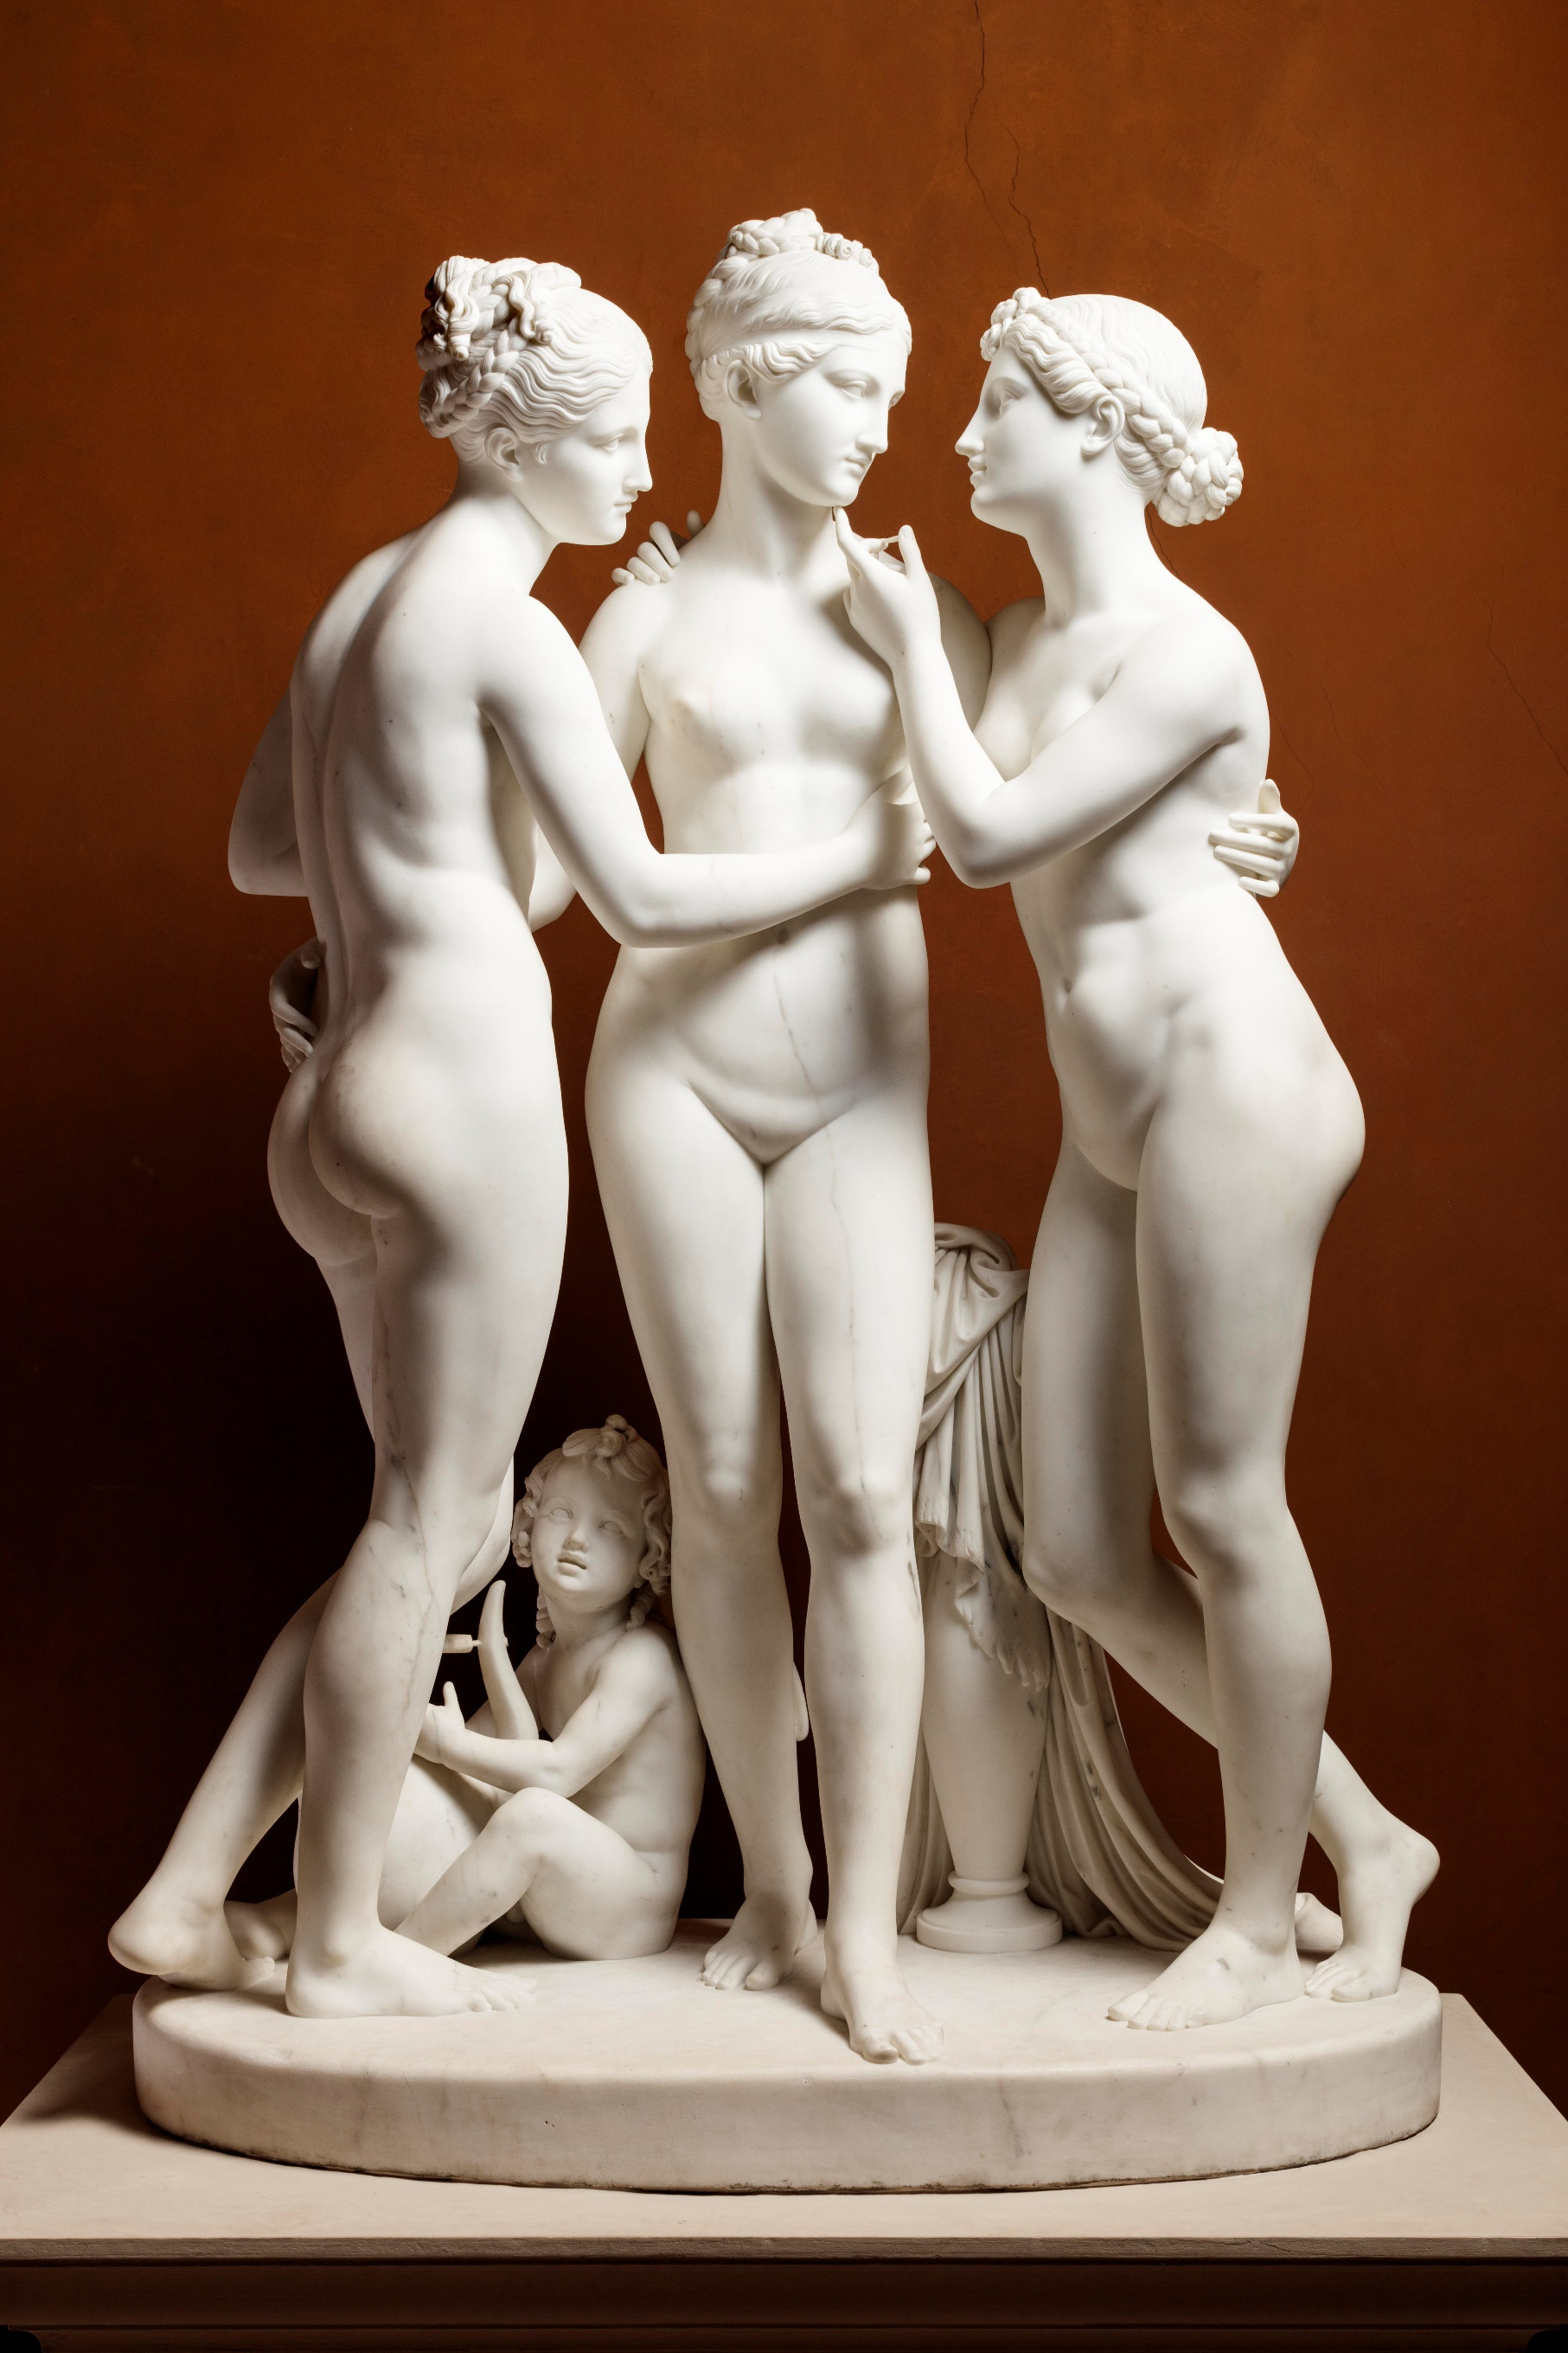

De klassiske skønhedsidealer

i stikord

|  |
| --- |
| Harmoni, balance og gentagelse i kompositionen |
| Realisme (men også idealisering), skønhed, proportionalitet og det gyldne snit |
| Perfektion i behandlingen af materialerne og Farveharmoni |
| Den gode, retfærdige, ægte og meningsfyldte historie om Helte og heltinder |
| Det sublime sanseudtryk. Naturen og det guddommelige |

*Kunst og teori i praksis*, Jonas Wolter, Tidernes Forlag (2022) s. 81